Бухарова Елена Владимировна,
директор, педагог-психолог МБОУ «Школа-сад №6»

Формирование коммуникативных навыков.

Конспект занятия «Как научиться преодолевать трудности вместе»

Цель: Формирование навыков эффективной адаптации в коллективе, позволяющие - научиться преодолевать возникающие трудности. Находить правильные решения в разных ситуациях. Уметь оказать поддержку.
Задачи:
1. Формирование навыков управления своим поведением, эмоциональным
состоянием;
2. Развитие коммуникативных навыков;
- Формирование умения противостоять негативному давлению со стороны окружающих;
- Пробуждение у детей интереса к различным видам полезной деятельности, позволяющей реализовать потребность в признании, общении;
5. Пробуждение интереса у детей к получению новых знаний.
Конспект занятия

Учитель: Здравствуйте, ребята! Мы продолжаем работу нашего факультатива «Все
цвета, кроме черного». Сегодня у нас много гостей. Давайте поздороваемся с ними
глазами и подарим свои улыбки. Сами зарядимся хорошим настроением и поделимся им с гостями. Ребята, сразу обращаю ваше внимание на цветные мячи в
мешке (учитель высыпает мячи в «колодец»). Предлагаю вам задание: нужно за 10
сек. переложить мячи из колодца в мешок (вызывается ученик. Задание выполнить
невозможно).
Учитель: Ребята, почему Саша не справилась с заданием? Как можно выйти из этой
ситуации?
Предполагаемые ответы детей: нужно Саше помочь и собрать все мячи вместе.
Учитель: Молодцы! Вы преодолели первое испытание. А помогло вам то, что вы были все вместе, одной семьей.
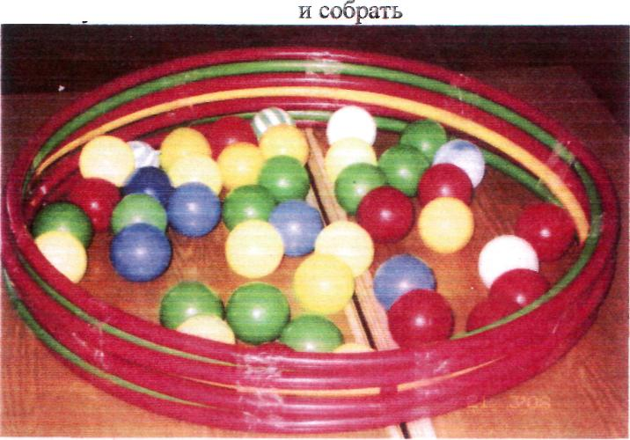
Как можно одним словом
сформулировать (назвать)
то, что вы сейчас помогли
друг другу?
Предполагаемые
ответы детей: …
(Учитель фиксирует
Слово «взаимовыручка»,)
Учитель: Сегодня мы не раз будем преодолевать трудности вместе. Тема нашего
занятия сегодня так и звучат: «Как научиться преодолевать трудности вместе».
(Учитель открывает тему на боковой части доски. Тема закрыта плакатом, на
котором хаотично изображены детские ладошки.
Учитель переносит плакат на центральную часть доски и прикрепляет внизу).
Учитель: Давайте с вами порассуждаем. Где живет каждая семья? (подвести к ответу «дом»). Мы с вами тоже большая семья, которая должна жить в доме. И у нас будет дом, который мы построим вместе. И фундамент нашего дома вы уже заложили своей крепкой дружбой, а выполнив задание с мячами, положили первое бревно.
(Учитель выкладывает на фундамент бревно со словом «взаимовыручка»)
Продолжим строительство. Для этого нам надо вспомнить, какими человеческими качествами надо обладать, чтобы не остаться одному в коллективе (выслушать ответы детей). Сейчас мы посмотрим, какие правила поведения нужно соблюдать, чтобы коллектив был крепкий и дружный.
Проектор на доску
Правила:
- Нужно подчинять свое поведение интересам группы (сотрудничество).
- Надо вырабатывать взаимовыручку, «чувство локтя» (Как понимаете эту фразу?).
- Вступая в контакт с другими людьми, надо сохранять свою индивидуальность.
- Уметь отказаться от общения, которое уничтожает и унижает тебя.
Учитель: Все готовы соблюдать эти правила в нашем доме? (ответ детей)
(Учитель выкладывает второе бревно - «соблюдение правил»)
Учитель: Для дальнейшей работы нам необходимо разбиться на пары. Каждый получает половинку слова и ищет другую его часть по цвету (учитель спрашивает, какие слова получились. Слова на карточках: ответственность, справедливость, трудолюбие, взаимовыручка, взаимопонимание, решительность, сотрудничество, отзывчивость).
Учитель: У членов нашего коллектива должны присутствовать все эти качества. Тогда мы справимся с любыми трудностями. (Ребята вьшолняют задание парами из книги «Уроки психологии во 2 классе» под редакцией Кривцовой СВ., Генезис, Москва, 2004 г., стр.27-29. Дана проблемная ситуация и несколько вариантов ответов: вредные и полезные. Нужно выбрать правильный. Можно предложить свой вариант. Пока дети работают, гости знакомятся с вариантами ответов на экране) - проектор на доску. Молодцы! Преодолев еще одну трудность, мы заложили в наш дом еще одно бревно. (Учитель выкладывает третье бревно - «сообразительность.») Учитель: А теперь поиграем в игру. («Поймай мяч». Дети бросают мяч друг другу по кругу. Важно поймать брошенный мяч. Если мяч не пойман, бросавший извиняется за неточность броска.)
Учитель: Легко ли тебе признавать свои ошибки? Умеешь ли ты прощать чужие оплошности? Отношения в коллективе зависят от каждого члена группы. И именно благодаря вашему умению признавать свои ошибки, вы положили следующее бревно. (Учитель выкладывает четвёртое бревно с надписью «самокритичность»). Учитель? Игра «Преодолей препятствие». Условия игры: участвуют 2-3 пары. Один ученик с завязанными глазами идет по инструкции другого так, чтоб не сбить предмет. Затем меняются ролями, (вопрос учителя к играющим: «Что было сложнее, руководить или передвигаться с завязанными глазами?») Что помогло вам (какое качество) не сбить предмет? (Выслушав ответы детей учитель фиксирует «взаимопонимание»). Вот именно благодаря взаимопониманию наш дом становится выше.
Учитель: Скажите, когда что-то не получается или ваша команда проигрывает, какие эмоции вы испытываете?
Предполагаемые ответы детей! гнев, недовольство, обида, тревога, вина... Учитель: Действительно, это выводит нас из себя. И сейчас мы примем витаминку равновесия, а поможет ее усвоить музыка. (На фоне музыки звучит следующий текст: «Мысленно досчитайте до 10». Пауза. Произнесите охлаждающие слова: «Я буду стараться справиться со своим гневом, обидой, раздражением. Спокойствие, только спокойствие. Похвали себя за хорошую работу. Скажи себе: «Молодец! Ты устоял. Ты справился и вел себя так, как будто тебя невозможно разозлить»). Это важное «лекарство» очень пригодится в нашем доме (помещаем в дом). Надо очень много работать над собой, чтобы уметь регулировать свое настроение. Иногда очень важно вовремя дать команду: «Стоп! Нельзя! Подумай о последствиях!» Умение отказаться, когда очень хочется, приходит не сразу. Вырабатывать силу воли надо постепенно, (Игра «Отказ», работа в тетради, стр.25, ответы на вопрос зачитываются, гости могут ознакомиться с вопросами на экране) - проектор на доску. (Учитель прикрепляет пятое бревно - «сила воли») (Учитель завершает строительство дома крышей)
Учитель: Посмотрите, какой получился замечательный дом. Трудно было его строить? Что помогло нам преодолеть трудности? Можно ли построить его еще выше? Да, это в ваших силах. На его фундаменте, выложенном вашими руками,
лежат крепкие, добротные бревна, Хотели бы вы жить в этом доме? Это дом нашего класса. И пусть он растет вместе с нами. (Дети исполняют песню «Чудо-дом». Учитель в конце занятия дарит детям маленькие открытки в конвертиках.)
Учитель: Ребята, если вы почувствовали, что вашему другу плохо, подарите ему открытку со словами поддержки или веселым рисунком, чтобы на душе стало теплее, Тогда никакие трудности не разрушат наш дом и наш коллектив.

